Zdravstvo

seminarski rad iz kolegija Javne financije

www.maturski.org

SADRŽAJ

1. UVOD ............................................................................................................................. 3
2. IZVJEŠČE O FINANCIJSKOM POSLOVANJU HRVATSKOG ZAVODA ZA
ZDRAVSTVENO OSIGURANJE U RZDOBLJU OD I-XII.2003.GODINE .......... 4
2.1. PRIHODI ................................................................................................................. 5
2.2. RASHODI ................................................................................................................. 6
2.2.1. ZDRAVSTVENA ZAŠTITA .............................................................................. 8
2.2.2. NAKNADE .......................................................................................................... 9
2.2.3. OSTALI RASHODI ............................................................................................. 9
2.3. FINANCIJSKI REZULTAT ................................................................................... 9
2.3.1. USPOREDBA DIJELA FINANCIJSKOG PLNA S IZVRŠENJEM U 2003.
GODINI .............................................................................................................. 10
2.4. POTRAŽIVANJA .................................................................................................... 11
3. AKTIVNOSTI SVJETSKE BANKE U SEKTORU ZDRAVSTVA U
HRVATSKOJ .................................................................................................................. 12
4. ZAKLJUČAK .............................................................................................................. 14
5. LITERATURA ............................................................................................................ 15

1. UVOD

Napredak medicinske znanosti je među najbržima od svih znanstvenih područja. U liječenje pacijenata svakodnevno se uvode novi lijekovi i nova tehnologija, a sve je manji broj onih bolesnih stanja za koje nije moguće provesti neophodne dijagnostičke metode i pretrage. Kao posljedica takve, sve veće učinkovitosti zdravstva, neizostavna je potreba za sve većim financijskim sredstvima za pokriće troškova svih dijagnostičkih i terapijskih postupaka. S tom poteškoćom suočavaju se sve zemlje s razvijenim sustavima zdravstvene zaštite i pokušavaju naći rješenja koja bi dovela do što povoljnijeg omjera između potreba za sve većim ulaganjem u zdravstvo i učinaka koje te zdravstvene mjere imaju na zdravlje pučanstva. Za uvid u poslovanje od velike važnosti je Hrvatski zavod za zdravstveno osiguranje (HZZO) koje izdaje na kraju svake godine godišnje izvješće o financijskom poslovanju. HZZO osnovan je radi provođenja osnovnog zdravstvenog osiguranja te obavljanje drugih poslova prema Zakonu o zdravstvenom osiguranju.

Orijentacija suvremenog zdravstva prema bolestima, prema pojedinim organima i dijelovima tijela, a manje prema čovjeku kao cjelovitoj osobi te velike razlike u zdravstvenom stanju stanovništva među pojedinim zemljama i u organizaciji provođenja zdravstvene zaštite rezultirale su potrebom za globalnom svjetskom politikom zdravlja. Njena načela su utvrđena na međunarodnoj konferenciji o primarnoj zdravstvenoj zaštiti održanoj u Alma Ati 1978. godine kada započinju i pripreme za provođenje politike unapređenja zdravlja.

2. IZVJEŠĆE O FINANCIJSKOM POSLOVANJU HRVATSKOG ZAVODA ZA ZDRAVSTVENO OSIGURANJE U RAZDOBLJU I. – XII. 2003. GODINE

U uvjetima bitno smanjene gospodarske aktivnosti s jedne strane i nedovoljno promjenjenih generatora svih oblika potrošnje s druge strane, teško je postići ravnotežu i uskladiti realne financijske i materijalne mogućnosti. Problemi financiranja Državnog proračuna su sve izraženiji što se očituje u zaostajanju, smanjivanju ili sve težoj naplati, dok se istovremeno sve brojniji različiti zahtjevi upućuju na podmirivanje u proračun. Nezaposlenost se prema službenim evidencijama i dalje zadržava na oko 380.000 prijavljenih tražilaca zaposlenja. Iako broj osiguranika – korisnika pokazuje blagi trend rasta, suprotno kretanje na području zaposlenosti i porasta ostalih kategorija uzdržavanog stanovništva uzrokuju sve nepovoljniji omjer aktivnog i uzdržavanog stanovništva. Sva ta opća kretanja vanjskih čimbenika neposredno utječu na uvjete poslovanja u zdravstvenom sustavu u cjelini. Tijekom cijele godine problemi nedostatka sredstava, onemogućavali su izvršavanje obveza Zavoda u dogovorenim rokovima kako prema zdravstvenim ustanovama tako i prema osiguranicima. U cilju prevladavanja teškoća vezanih za solventnost Zavoda, na osnovu zaključka Vlade Republike Hrvatske Upravno vijeće Zavoda donijelo je Odluku o zaduživanju u iznosu od 410 milijuna kuna na ime troškova restruktuiranja zdravstvenih ustanova i usklađenje rokova plaćanja. Tim sredstvima plaćene su dospjele obveze zdravstvene zaštite, posebice lijekova, usluge specijalističko – konzilijarne i bolničke zdravstvene zaštite, refundirana su bolovanja fizičkim i pravnim osobama, a dio sredstava je isplaćen za otpremnine viška zaposlenih u zdravstvenim ustanovama. Treba reći, da se u Zavodu i prije ove Odluke Vlade o zaduživanju putem kredita poduzimalo niz aktivnosti i radnji u cilju poboljšanja uvjeta i smanjenja rokova plaćanja dospjelih obveza. Tako se od dopunskog zdravstvenog osiguranja posudilo 140 milijuna kuna čime je plaćen dio dospjelih obveza za lijekove. Nadalje, iz raspoloživih prihoda prethodne i tekuće godine ostvarenih po međunarodnim ugovorima također je podmiren dio dospjelih obveza.

Isto tako u promatranom razdoblju refundirana su sredstva iz dopunskog zdravstvenog osiguranja u iznosu od 47 milijuna kuna koja se odnose na troškove poslovanja dopunskog zdravstvenog osiguranja iz prethodne godine, a povratom tih sredstava podmireni su troškovi direktne zdravstvene zaštite osnovnog zdravstvenog osiguranja.

2.1. PRIHODI

Tijekom 2003. godine u Hrvatskom zavodu za zdravstveno osiguranje ostvareni su ukupni prihodi u iznosu od 14.590.281.712 kune, a čine ih prihodi od osnovnog zdravstvenog osiguranja (u iznosu od 14.075.133.154 kune ili 96,47%) i dopunskog zdravstvenog osiguranja (u iznosu od 515.148.558 kune ili 3,53%).
Obzirom, da je dopunsko zdravstveno osiguranje, kao oblik dobrovoljnog zdravstvenog osiguranja uvedeno polovinom 2002. godine, usporedba pokazatelja 2003. sa 2002. godinom nije komparabilna, pa će se u daljnjem tekstu uglavnom analizirati pokazatelji osnovnog zdravstvenog osiguranja. U osnovnom zdravstvenom osiguranju ostvareno je u 2003. godini ukupno 14.075.133.154 kune što je nominalno 3,25% više, u odnosu na 2002. godine. Dominantan udjel u strukturi prihoda i dalje imaju prihodi iz proračuna namjenjeni za redovnu djelatnost čiji je udjel povećan sa 92,65 u 2002. godini na 94,87 u 2003. godini ili za 2,22 strukturna dijela.

Slika 2. Ostvareni prihodi od doprinosa za zdravstveno osiguranje

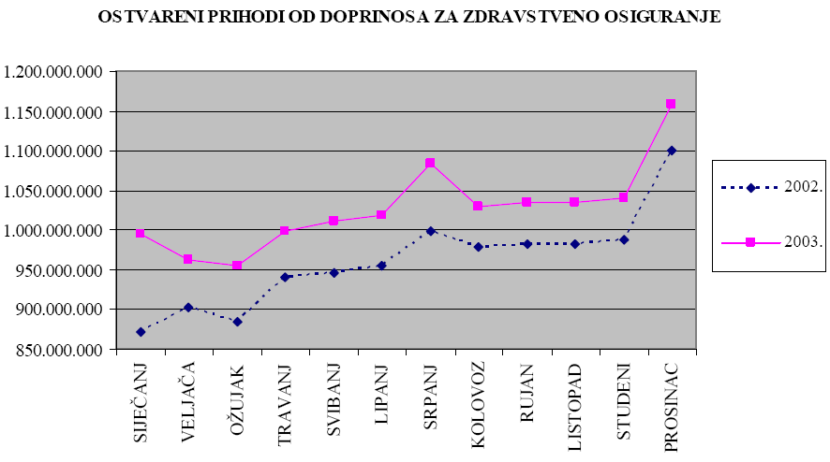

2.2. RASHODI

Prema knjigovodstvenom iskazu sveukupni izdaci poslovanja Hrvatskog zavoda za zdravstveno osiguranje u 2003. godini iznosili su 14.717.989.723 kune i od toga su ostvareni rashodi u osnovnom zdravstvenom osiguranju (u iznosu od 14.220.019.869 kune) i u dopunskom zdravstvenom osiguranju (u iznosu od 497.969.863 kune). Sveukupne rashode čine tri osnovne grupe, od kojih se najveći izdaci odnose na izdatke za zdravstvenu zaštitu koji iznose 12.192.159.839 kuna ili 82,84% sveukupnih izdataka. Ako se usporede izdaci za zdravstvenu zaštitu sa ostvarenim prihodom proizlazi da je samo za zdravstvenu zaštitu utrošeno 83,56% ukupno ostvarenih prihoda, dok je na sve ostale troškove utrošeno 17,16%. Od ukupnih izdataka za zdravstvenu zaštitu utrošeno je za osnovno zdravstveno osiguranje 96,64% ili 11.782.299.947 kuna, dok je za zdravstvenu zaštitu dopunskog zdravstvenog osiguranja utrošeno 409.859.892 kune ili 3,36%. Za ukupne naknade isplaćeno je ukupno 2.038.559.458 kuna ili 13,85%, dok je za sve ostale rashode utrošeno 487.270.426 kuna ili 3,31% sveukupnih rashoda.

Slika 3. Struktura rashoda u razdoblju I. – XII. 2003. godine

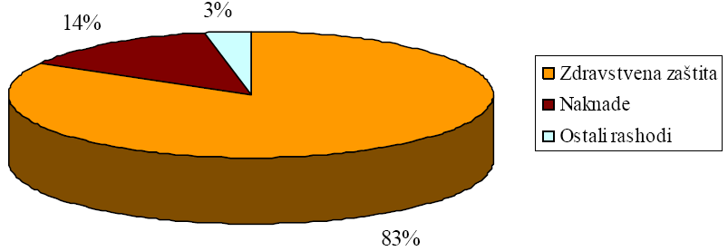
Izvor: Statistika HZZO-a

2.2.1. ZDRAVSTVENA ZAŠTITA

Slika 4. Struktura zdravstvene zaštite u razdoblju I. – XII. 2003. godine

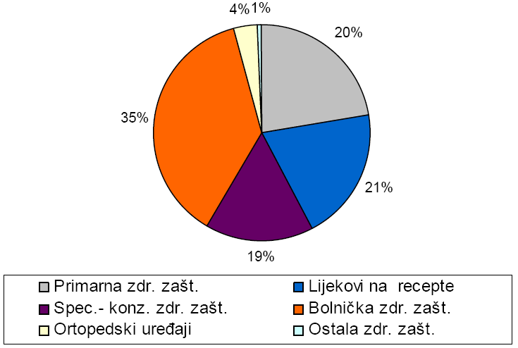
Izvor: Statistika HZZO-a

Iz strukture sveukupnih rashoda za zdravstvenu zaštitu vidljivo je da je udjel rashoda za bolničku zdravstvenu zaštitu najznačajniji i da zajedno sa udjelom specijalističko – konzilijarne zdravstvene zaštite prelaze polovinu (54,61%) ukupnih rashoda cjelokupne zdravstvene zaštite. Treba reći i da je udjel troškova za lijekove na recepte značajan (21,34%) i veći je i od udjela primarne zdravstvene zaštite (19,88%) i specijalističko-konzilijarne zaštite (19,48%).

2.2.2 NAKNADE

Drugu značajniju grupu rashoda čine izdaci za nadoknade i pomoći koji po knjigovodstvenom iskazu iznose 2.038.531.220 kn što je na razini istih troškova 2002. godine, a u strukturi sveukupnih izdataka čine 14,34%
U okviru ukupnih naknada, najznačajniji izdaci odnose se na naknade bog bolesti i invalidnosti u iznosu od 868.449.845 kn ili 44,51%, slijede izdaci za porodiljne naknade za obvezni porodiljni dopust i dalje redom.

2.2.3 OSTALI RASHODI

Ostale rashode koje čine rashodi za zaposlene, materijalni izdaci, financijski i ostali rashodi, rashodi za nabavu nefinancijske imovine (investicije), izdaci za financijsku imovinu i otplate zajmova iskazani su za osnovno zdravstveno osiguranje u 2002. i 2003.

2.3. FINANCIJSKI REZULTAT

Poslovna 2003. godina Zavoda završena je sa iskaznim manjkom prihoda i primitaka u iznosu od 127.708.011 kn. Dijelom viška prihoda i primitaka iz prethodnih godina od 346.841.41. kuna, podmirene su obveze odnosno manjak tekuće godine, pa proizlazi da je Zavod za 2003. godinu ostvario višak prihoda i primitaka u iznosu od 219.133.406 kuna, koji se prenosi u poslovnu 2004. godinu.
2.3.1. USPORDBA DIJELA FINANCIJSKOG PLANA S IZVRŠENJEM U 2003. GODINI

Financijskim planom za 2003. godinu prihodi od doprinosa za zdravstveno osiguranje planirani su kao dio proračuna za 2003. godinu u iznosu od 12.604.845.000 kn, a ostvareni su u iznosu od 12.323.677.890 kn što je za 2,3% manje od planiranog.
U okviru Ministarstva zdravstva planirani su rashodi za zdravstvenu zaštitu, naknade za bolovanje i isplate osiguranicima, zatim ulaganje u nefinancijsku imovinu (investicije) u ukupnom iznosu 13.016.830.158 kn.

Treba reći, da se uz plan zdravstvene zaštite koji je sastavni dio plana proračuna za 2003. godinu izrađuje i financijski plan poslovanja Zavoda uključujući i pan dopunskog zdravstvenog osiguranja, kojim su planirani ukupni prihodi u iznosu od 1.432.613.000 kn. Te prihode čine doprinosi za zdravstveno osiguranje, prihodi od financijske imovine, prihodi po posebnim propisima, vlastiti prihodi (prihodi koje proračunski korisnici ostvare obavljanjem poslova na tržištu, prihodi od dopunsog osiguranja), prihodi iz proračuna za troškove stručne službe, primljeni zajmovi od banaka i ostalih financijskih institucija izvan javnog sektora.
Tijekom 2003. godine iz proračuna je utrošeno 13.352.949.318 kn što je 2,8% više od planom utvrđenog iznosa, posebice je utrošeno više za lijekove na recepte i na bolničku i vanbolničku specijalističko-konzilijarnu zdravstvenu zaštitu.

Uz proračunska sredstva utrošena su sredstva Zavoda u iznosu od 822.258.036 kn, koja čine kredit u iznosu od 410 mil kn, te vlastita sredstva ostvaarena naplatom po osnovi međunarodnih sporazuma – konvencija, te dio sredstava iz dopunskog zdravstvenog osiguranja. Tima sredstvima podmirene su dospjele obveze za zdravstvenu zaštitu.

2.4. POTRAŽIVANJA

Na dan 31.12.2003. godine sveukupna potraživanja Zavoda iznosila su 360.173.553 kn, a čine ih potraživanja iz:
Tablica 4. Potraživanja HZZO-a

Osnovnog zdravstvenog osiguranja | 289.454.285 kn
Dopunskog zdravstvenog osiguranja | 70.719.268 kn
Izvor: Statistika HZZO-a

Iz osnovnog zdavstvenog osiguranja potraživanja se odnose na:
Tablica 5. Potraživanja iz osnovnog zdravstvenog osiguranja

- predujmove depozita, potraživanja od zaposlenih te za više plaćene doprinose i ostalo | 108.885.748 kn
- prihodi po posebnim propisima | 117.929.822 kn
- potraživanje za prihode od obavljanja osnovnih i ostalih poslova vlastitih djelatnosti | 722.379 kn
- prodaja nefinancijske imovine | 61.916.335 kn
UKUPNO | 289.454.285 kn
Izvor: Statistika HZZO-a

Tablica 6. Potraživanja iz dopunskog zdravstvenog osiguranja
- predujmovi dati zdravstvenim ustanovama | 3.507.013 kn
- potraživanja za policu dopunskog zdravstvenog osiguranja | 67.212.255 kn
UKUPNO | 70.719.268 kn
Izvor: Statistika HZZO-a

3. AKTIVNOSTI SVJETSKE BANKE U SEKTORU ZDRAVSTVA U HRVATSKOJ

Svjetska banka može ponuditi bogata stručna znanja o reformi sektora zdravstva koja se oslanjaju na globalna i regionalna stručna iskustva kao i na dovršene studije o specifičnostima pojedine zemlje.

Studije za Hrvatsku uključivale su Analizu javnih rashoda i proračunskih institucija (2001.), a u pripremi je bio i nacrt Studije o financiranju zdravstva (2003.).
Prvi projekt u području zdravstva za Hrvatsku, financiran zajmom u iznosu od 40 milijuna USD, završen je 1999. Zajam za strukturnu prilagodbu, dovršen 2003. pružio je potpor vladinoj strukturnoj reformi kroz komponentu jačanja fiksalne discipline na području zdravstva.
Nakon toga Svjetska banka je uključila novu Vladu u konzultacije o Strategiji pomoći Svjetske banke Repblici Hrvatskoj 2004. – 2007., što je otvorilo mogućnost rasprave u okviru, vremenu i opsegu predloženogProjekta održivog zdravstvenog sustava. Podrška reformi politike u sektoru zdravstva bila je dostupna i kroz predloženi Zajam za programsku prilagodbu.

4. ZAKLJUČAK

Osnovna poteškoća u ostvarenju ciljeva poboljšanja zdravstva, kao što je već spomenuto, je sve naglašenije nesuglasje između zdravstvenih potreba i sredstava za zadovoljenje tih potreba. Zdravstvene potrebe dinamički se mijenjaju s demografskim i općim razvojem ljudske zajednice, a suvremena medicinska dostignuća sve su ovisnija o skupim tehnološkim promjenama.

Zaključak koji se nameće je taj da su vizija i globalni ciljevi neosporni, no strateška djelovanja i prioriteti biti će vjerojatno predmet mnogih daljnjih rasprava koje će s vremenom do kraja definirati strategiju razvitka zdravstva u Hrvatskoj. Zbog toga ovaj dokument treba kao smjernicu, a ne kao naputak, a segmente strateškog djelovanja, kao poticaj daljnjeg interaktivnog oblikovanja što boljih načina ostvarenja zajedničkog cilja.

5. LITERATURA

Hrvatski zavod za zdravstveno osiguranje
www.hzzo.hr

Hrvatska u 21. stoljeću
www.hrvatska21.hr

World Bank, 2004.
www.siteresources.worldbank.org/INTCROATIA/Data%20and%20Reference/20195711/BBHrv.pdf

www.maturski.org

Izvor: Statistika HZZO-a
Izvor: Statistika HZZO-a
Izvor: Statistika HZZO-a
Izvor: Statistika Hzzo-a
Izvor: Statistika HZZO-a
Izvor: Statistika HZZO-a
Izvor: Statistika HZZO-a
Izvor: Statistika HZZO-a

